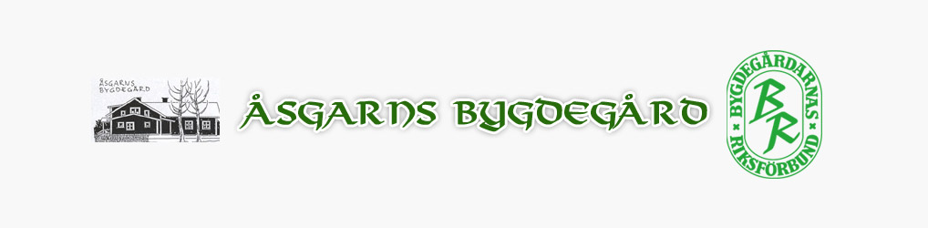www.asgarn.se, facebook: åsgarns bygdegård

Medlemsblad i Åsgarns bygdegårdsförening. Nr 4 år 2020. Årg. 27. Ansvarig: Leif Ekström

Under tiden Coronaepidemin pågår följer vi Folkhälsomyndighetens direktiv, vilket ger att många av våra vanliga och återkommande evenemang tyvärr har blivit och kommer att bli inställda. För information om evenemang, ta för vana att gå in på vår hemsida eller på vår facebook, se ovan.

Projekt Fors Historia
Projektet som bedrivs av Åsgarns Gubbcafé fortskrider och är en stående punkt på vårat Gubbcafé. Nu kan ni även läsa om projektet på vår hemsida under fliken Projekt/Fors Historia.

Medlemsbrev för 2021
I detta utskick får ni även Medlemsbrev för 2021. Just nu är det extra viktigt med stödjande medlemmar för att vi ska kunna återuppta alla tidigare aktiviteter och underhålla lokalerna.

I utskicket finns också en förfrågan om vad ni vill se i Bygdegården i form av kurser/evenemang. Vänligen ta några minuter och fundera samt återkom till oss med era funderingar. Ni kan maila till Leif, se ovan, eller gå in på vår hemsida där förfrågan finns under fliken Bygdegården.

Ny bokningsansvarig i Bygdegården
Vi tackar nu Christer Ring för alla år som han varit ansvarig för bokning av lokaler i Bygdegården.
Ny som bokningsansvarig är vår styrelseledamot Maggan Eriksson, som kontaktas på telefon 070 796 43 21. Tillsammans med Maggan kan ni diskutera om ni enbart vill hyra lokaler eller också vill ha kaffe o bröd, eller varför inte en lättare förtäring vid mötet. Information om priser, lokaler och annan information hittar ni på vår hemsida, www.asgarn.se under fliken uthyrning.

Åsgarnsbladet som mail
I ett tidigare utskick har vi efterfrågat vilka som vill ha Åsgarnsbladet som mail. Med tanke på dyrare portokostnader är detta en ganska betydande utgift för Bygdegården. Vi ser gärna att ni skickar ett mail till vår ordförande, Leif Ekström, leif.ekstrom@bahnhof.se, och meddelar hur ni ser på detta önskemål.

Uppstart återkommande evenemang
Gymnastik startar Måndag 11 Januari 2021, kl. 19.00
Gubbcafé startar Tisdag 19 Januari 2021, kl. 14.00
Café Färg o Form startar Tisdag 19 Januari 2021, kl. 17.00
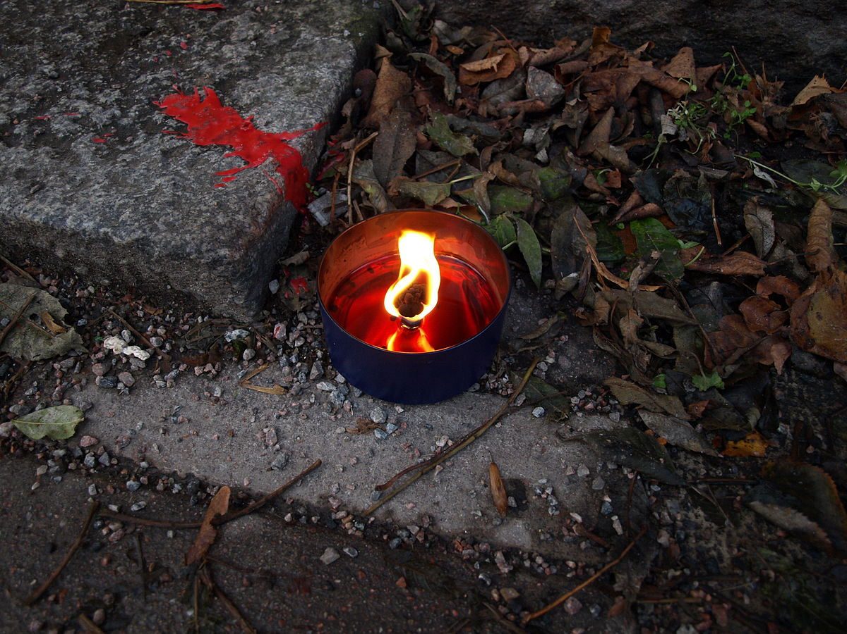 Marschaller
Det här fotot av Okänd författare licensieras enligt CC BY-SA
Det här fotot av Okänd författare licensieras enligt CC BY-SA
Vår tradition med tända marschaller har ni väl inte glömt. Jul- och Nyårsafton c:a 17.00 tänder vi.
Åsgarns Bygdegård önskar alla en riktigt God Jul och ett Gott Nytt År.
Det här fotot av Okänd författare licensieras enligt CC BY-SA-NC
Det här fotot av Okänd författare licensieras enligt CC BY-SA

